Sloeber 2017-2018

Semester 1 & 2

Welkom terug ouders & leden!
‘IEDEREEN ABNORMAAL!’ Is het eerste wat we tegen jullie zeggen dit jaar! Zet jullie schrap voor alweer een fantastische Scoutsepot, een formidabele kerstmarkt, een onvergetelijk weekend, een spetterende kamp en niet te vergeten, de wekelijkse vergaderingen op zondagmiddag van 14u tot 17u en ga zo maar door…
Enkele belangrijke data om nu reeds te noteren in jullie agenda:
- Vriendjesdag 1 oktober: Alle leden zijn welkom met hun vriend of vriendin op de scoutsterreinen om een leuke namiddag te beleven.
- Dag van de jeugdbeweging op 20 oktober: Iedereen mag naar school mét uniform!
- pretpark bezoek 5 november: meer info volgt.
- Sleep-in 17-18 november: De leden mogen voor één keer overnachten in de scoutslokalen. Voor meer info kan u altijd de leiding contacteren.
- Sinterklaas in de scouts 3 december: Sinterklaas komt op bezoek voor al onze flinke leden…
- Kerstmarkt op 9 december: Een jaarlijks uitstapje voor groot en klein. Ook hier volgt info nog per brief.
- Scoutsepot 24 maart: Het gezelligste eetfestijn voor jong en oud! De beste vlezekes van Stasegem…
- Weekenddata 2-4 maart: We gaan met z’n allen op weekend!! Rara naar waar ….
- Kampdata: kapoenen en welpen van 8-15 juli---------Jojo’s en verkenners van 5-15 juli

Wij zien het scoutsjaar alvast helemaal zitten, hopelijk jullie ook!
Een stevige scoutslinker,
De voltallige leidingsploeg

Kapoenen

Laura Coussement  (hoofdleiding/kapoenen)  0495/107946 | Ine Verbeke  (kapoenen)  0475/494187

17 september: startdag (14u-17u)
24 september: overgang (10u -17u picknick meebrengen)
1 oktober: vriendjesdag (breng al jullie vriendjes mee naar de scouts!)
8 oktober: Planweekend voor de leiding = geen scouts
15 oktober: Stratego in het bos
22 oktober: Harde pleinspelen
29 oktober: eierfeest
5 november: pretpark (info volgt)
12 november: kookvergadering
17 november – 18 november: sleep-in (zie brief in boekje)
26 november: kraak de kluis
3 december: sinterklaas op bezoek!
9 december: Kerstmarkt (info volgt)
17 december: mister en misses verkiezing (zorg voor een gepaste outfit)
23 december – 7 januari: geen scouts wegens kerstvakantie en examens leiding
14 januari: Film @ TSAS
21januari: Feest Ine is jarig!
28 januari: doe de ganzenpas!
4 februari: overleven in de wildernis
11 februari: mijn man/vrouw kan dat valentijn <3
18 februari: boef en bandiet
25 februari: de wereld is een toverBAL
2-4 maart: weekend (info volgt)
11 maart: paratocht (VUILE KLEREN!!!)
17 maart: pow-how (dag georganiseerd door de GOUW, info volgt)
24 maart: scoutsepot
25 maart: geen scouts wegens scoutsepot
1 april: geen scouts wegens Pasen
8 april: grappen en grollen
15 april: grootouderfeest (meer info volgt)
20 april: VVF georganiseerd door leiding in tsas (niet voor leden)
22 april: geen scouts wegens VVF
29 april: kamp-editie
6 mei: zwemmen
11 mei: Wat als het zondag moederdag is… dan is er vrijdag scouts (tijdstip volgt in een sms)! + kampinschrijving
20 mei: watercantus + kampinschrijving om 17u
27 mei: geen scouts wegens blokperiode leiding

Info sleep-in
Beste ouders
Wij kregen van velen de vraag wat een sleep-in precies inhoud. Bij deze willen we jullie graag de nodige informatie geven aan de hand van deze brief.

Een sleep-in in de scouts is een goede voorbereiding op het kamp en het weekend. Het weekend voor de kapoenen vindt plaats op 2,3 en 4 maart. Maar….. Wat is nu juist een sleep-in wel dit houdt in dat we met de kapoenen allemaal samen één nachtje in de scoutslokalen slapen. We spreken vrijdagavond 17 november 2017 af om 18u30 aan de scoutslokalen. We spelen die avond nog enkele leuke spelletjes! We voorzien nog een kleine versnapering voor de hongerige onder ons en daarna kruipen we allen samen onder de wol. De zaterdagochtend nemen we nog eventjes de tijd om te ontbijten en dan ruimen we onze bedden op. Jullie mogen je kapoen zaterdag 18 november om 10u terug komen ophalen aan de scoutslokalen.
Wat hebben de kapoenen nodig?
- Slaapzak
- Luchtmatras/veldbed/matje
- Pyjama
- Knuffelbeer
- Wasgerief (tandenborstel, washandje)
- Zaklamp (heb je geen zaklamp dan is dit geen probleem)
(heb je wel een zaklamp dan best naam op de zaklamp zetten!)
- 5 euro

Hopelijk tot dan
Groetjes de kapoenenleiding

Welpen

Lotte Coussement  (hoofdleiding/welpen)  0495/107932 | Femke Coussement  (welpen)  0495/107927

17 september: startdag
24 september: overgang
1 oktober: vriendjesdag
8 oktober: Planweekend voor de leiding = geen scouts
15 oktober: Wie zoekt die vindt …
22 oktober: Pablo Escobar en zijn vrienden!
29 oktober: Rollende koppen, afgehakte armen … 5kg opgerolde darmen
5 november: pretpark (info volgt)
12 november: Jij bent de allermooiste, jij bent de bom …
17 november – 18 november: sleep-in (info volgt)
26 november: Klim naar de top
3 december: sinterklaas op bezoek!
9 december: zaterdag Kerstmarkt (info volgt)
10 december: Geen scouts wegens kerstmarkt
17 december: Kiezen is verliezen
23 december – 7 januari: geen scouts wegens kerstvakantie en examens leiding
14 januari: Film @ TSAS
21januari: Frietjes trek zonder frietjes
28 januari: Doe de ganzenpas, doe de ganzenpas. Kom maar op, kom maar op!
4 februari: Miss and mister welp
11 februari: Kussen… Ik ben niet meer te blussen, hey kussen… Das wat ik wil!!
18 februari: Tik Tak, Tik Tak … Boem
25 februari: Sherlock Holmes
2-4 maart: weekend (info volgt)
11 maart: Wat was er eerst? De kip of het ei?
17 maart: pow-how (dag georganiseerd door de GOUW, info volgt)
24 maart: scoutsepot
25 maart: geen scouts wegens scoutsepot
1 april: geen scouts wegens Pasen
8 april: Grappen en grollen
15 april: Wij zijn de kusjessoldaten
20 april: fuif georganiseerd door leiding in tsas (niet voor leden)
22 april: geen scouts wegens fuif
29 april: Piet Huysentruyt op bezoek
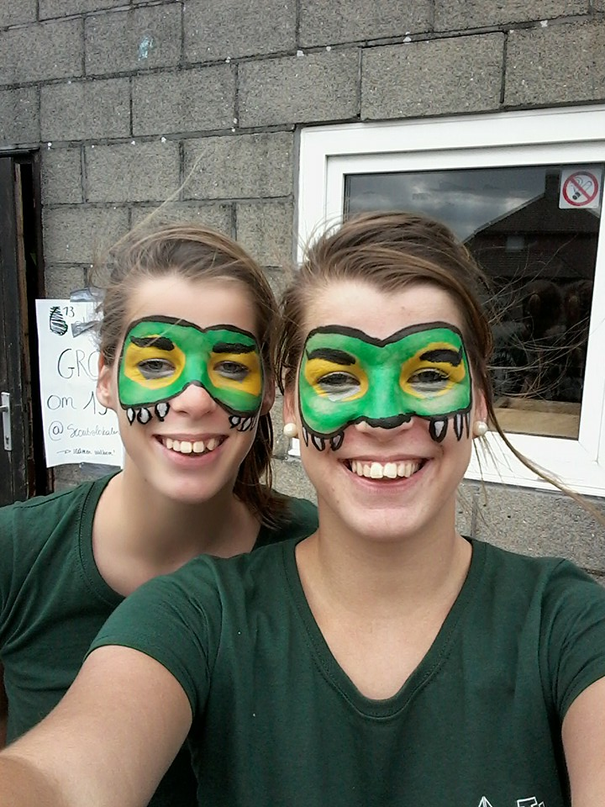
6 mei: zwemmen
11 mei: Wat als het zondag moedertjes dag was? + kampinschrijving
20 mei: Iedereen abnormaal + kampinschrijving
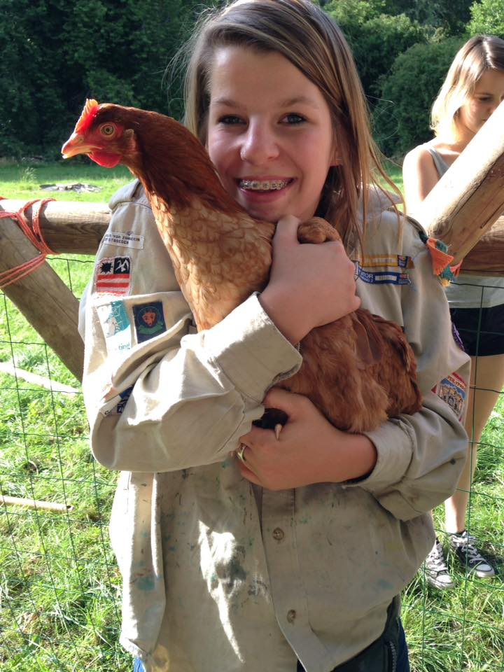
27 mei: geen scouts wegens blokperiode leiding

Jongverkenners

Febe Wostijn  (jongverkenners)  0472/404127 | Bryan Windels  (jongverkenners)  0473/738086
17 september: Startdag
24 september: Overgang (van 9-17u, vergeet jullie picknick niet!)
1 oktober: Vriendjesdag
8 oktober: De leiding is op planweekend dus geen scouts
15 oktober: Follow the leader!
22 oktober: Reactietocht
29 oktober: 1 tegen allen en allen tegen Koen
5 november: Pretpark (info volgt)
12 november: Het grote kaarsspel
17 november – 18 november: Sleep-in (info volgt)
26 november: Scoute paralympique
3 december: Sinterklaas op bezoek!
9 december: Kerstmarkt (info volgt)
10 december: Geen scouts wegens kerstmarkt
17 december: “All you can eat” – run - contest
23 december – 7 januari: Geen scouts wegens kerstvakantie en examens leiding ☹
14 januari: Film @ TSAS
21 januari: Olympische winterspelen
28 januari: Jos en Georgette
4 februari: Visjes vangen
11 februari: Love is in the air
18 februari: Harde pleinspelen!
25 februari: Kraak de kluis
2-4 maart: Weekend (info volgt)
11 maart: Flumbuzzen
18 maart: Kookvergadering
24 maart: Scoutsepot
25 maart: Geen scouts wegens scoutsepot
1 april: Geen scouts wegens Pasen
7-8 april: Gamelle (weekend georganiseerd door de GOUW, info volgt)
15 april: Paratocht
20 april: VVF: fuif georganiseerd door de leiding in tsas (niet voor leden)
22 april: Geen scouts wegens VVF
29 april: Dat gaat vlotjes!
6 mei: Zwemmen
11 mei: 1,2,3 fotomodel! + kampinschrijving
!LET OP DIT IS EEN VRIJDAG!
20 mei: Survivaltest kamp + kampinschrijving
27 mei: Geen scouts wegens blokperiode leiding ☹

Verkenners

Sara Maes  (verkenners)  0475/293759 | Ade Braem  (verkenners)  0473/226415
17 september: gadtrats
24 september: gnagrevo
1 oktober: eibraB ymrA
8 oktober: STUOCS NEEG
15 oktober: semagregnuH ehT
22 oktober: omgekeerde vergadering
29 oktober: esahc
5 november: krapterp
12 november: !twueens teh
17 november – 18 november: ni-peels
26 november: traat & eiffok
3 december: keozeb po saalkretniS
9 december: (gadretaz) tkramtsrek
10 december: STUOCS NEEG
17 december: gniredagrevkook
23 december – (3 januari: araS gadraajrev) 7 januari: STUOCS NEEG (gnidiel snemaxe)
14 januari: SAST @ mlif
21januari: keoz ejtchot
28 januari: sji dalg po
4 februari: mucairotroC
11 februari: ezimotsuc nella neget néé
18 februari: leipS tsrüwkcaK dnu tuarkreuaS sad
25 februari: kaerb nosirp
2-4 maart: dnekeew
11 maart: gnisol si gnisohc
18 maart: reek nee gon ne sthcer kjik, sknil kjik
24 maart: topestuocS
25 maart: STUOCS NEEG
1 april: STUOCS NEEG (nesaP)
8 april: ?njinok teh si raaw
15 april: tchotarap
20 april: SAST fiuf
21-22 april (edA gadraajrev): acittorT
29 april: QBB
6 mei: nemmewz
11 mei: (gadjirv) + kampinschrijving
20 mei: + kampinschrijving

De jins

Alexander Valcke  (jins)  0471/625360 | Gilles Casselman  (jins)  0471/602922

17 september: startdag
24 september: overgang
8 oktober: Planweekend voor de leiding = geen scouts
21-22 oktober: Tjoolders (jinweekend georganiseerd door de GOUW, info volgt)
4-5 november: Vormingsdagen (Weekend voor 3de jaar verkenners, georganiseerd door de GOUW, info volgt)
17 november – 18 november: sleep-in (info volgt)
3 december: sinterklaas op bezoek!
9 december: zaterdag Kerstmarkt (info volgt)
10 december: geen scouts wegens kerstmarkt
23 december – 7 januari: geen scouts wegens kerstvakantie en examens leiding
2-4 maart: weekend (info volgt)
24 maart: scoutsepot
25 maart: geen scouts wegens scoutsepot
1 april: geen scouts wegens Pasen
20 april: VVF georganiseerd door leiding in tsas
22 april: geen scouts wegens VVF
6 mei: zwemmen
11 of 12 mei: kampinschrijving
20 mei: kampinschrijving
27 mei: geen scouts wegens blokperiode leiding

!!!Houdt jullie GSM goed in het oog want via deze weg laat de leiding jullie weten wanneer er wel en geen scouts is voor jullie!!!

